第４学年 授業実践

１ 題材名および題材観
「ハッピーカード」 （工作に表す）
本題材は，とび出す仕組みを使って，自分が送りたい相手に送りたい気持ちをカードに表す力を身に付けさせることをねらいとしている。とび出す仕組みを知り，試しの活動としてとび出す仕組みをつくることで，表そうとする意欲がふくらむと考える。また，自分が選んだカードを送りたい相手に送りたい気持ちをカードにすることで，気持ちにあった形や色を工夫してつくることもできる。そして，つくったカードを友達と交流し，自分や友達の作品のよいところを見付けることで，満足感が得られると思われる。以上の３点の理由から，本題材は有意義であると考える。
本題材はＡ表現の(2)イ表したいことや用途などを考えながら，形や色，材料などを生かし，計画を立てるなどして表すことと特に関連が深い。

２ 本題材における指導方法の工夫および指導上の配慮事項
○ 折り曲げた紙に切り込みを入れ，反対側に折り返すことでとび出すというとび出す仕組みについて知らせる。そして，実際にとび出す仕組みをつくり，活動への意欲をもたせ自分のイメージをひろげさせる。
○ 「とび出す仕組みを使って，自分の送りたい相手に，自分の送りたい思いの表れるようなカードをつくろう」と提案する。「とび出す仕組みを使って，私は○○さんに～な思いを伝えたい。」という子どもの思いを大切にして，一人一人が自分らしいテーマをもつことができるように言葉かけをする。
○ 自分の思いに合ったカードの色選びや色同士の組み合わせを考えることができるように，色の資料を提示する。丈夫なとび出す仕組みができるように，貼り合わせ方を演示する。また，さらに自分の思いを表す工夫ができるように，資料を提示し，交流活動をとりいれる。
○ 友達と作品を交流し，自分や友達の作品のよさを伝え合うことができるようにする。

３ 題材目標
○ とび出す仕組みに興味をもち，楽しみながらカードづくりができる。 （造形への関心・意欲・態度）
○ 楽しいとび出し方をするカードを思い描き，色の組み合わせ，仕組みの特徴を生かしたカードを考えることができる。 （発想や構想の能力）
○ 思いに合ったカードができるように，材料・用具を正しく使い，切り方・折り方・貼り合わせ方などに注意し，工夫してつくることができる。 （創造的な技能）
○ 自他の作品や活動のよさや面白さを見付け，伝え合うことができる。 （鑑賞の能力）

過程  配時 | 学習活動 | 言語活動の工夫（◇）と  手だて（※） | 子どもの姿
発想  構想  ① | １ とび出す仕組みについて知る。  ○ 折り曲げた紙に切り込みを入れ，反対側に折り返すことでとび出すこと  ○ 折り返すときには最初に二つ折りにした折れ目に垂直に折らないこと  ○ 紙を折るときには，折り目をキリなどでなぞり型を付けてから折ること。 | ※ 一つの仕組みを使ったためしの活動を通して，多様な仕組みの生かし方があること  ・ カードの向き（縦・横）  ・ 紙の切り方，折り方  （角度や回数，形）  ・ 折り返してとび出す方向を変えること  ◇ それぞれのグループの工夫を伝えるようにするために，No1の見立てを発表させる。 | 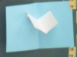  ◎ とび出す仕組みを楽しく試している。  いる。  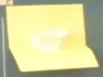  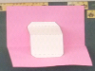  「いす型」「ビル型」「コップ型」の３つのとび出す仕組み
４ 学習計画（全６時間）

表現  ④ | ２ とび出す仕組みを使って，自分の思いが表れるようにカードをつくる。  ○ カードの色の選び方  ・ 文字や絵の見え方  ・ 色同士の組み合わせ  ○ 丈夫なとび出す仕組みのつくり方  ・ 貼り合わせ方の仕方  ○ さらに思いを表す工夫  ・ 形  ・ 色  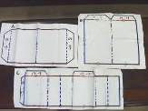  。  ３つのとび出す仕組みのつくり方 | ◇ 見通しをもつためにアイデアスケッチをかくこと  ※ 使いたい仕組みを決めて，カードづくりの見通しをもつこと  ※ とび出す仕組みを試したり確かめたりしながらつくること  ※ 美しさや丈夫さを考えて，色画用紙の加工や色の組み合わせ，貼り合わせ方の仕方を工夫すること  ※ 自分の思いを表すことができるように，工夫をすること  ◇ 自分の作品や活動を振り返り，工夫や困っていることなどについて書くこと  友達への「いつも遊んでくれてありがとう」の思いを表すために，「いつも遊んでくれてありがとう」の文字を友達の好きなだいだい色と桃色を合わせたり，大きくしたりした所を工夫しました。 | ◎ カードを送る相手と自分のどんな思いを送るが考えている。  ◎ 自分の思いが表れるように，色の選び方やとび出す仕組みを考えている。  ◎ 丈夫なとび出す仕組みを工夫してつくっている。  お母さんと弟に，今までありがとうという気持ちを伝えたい。  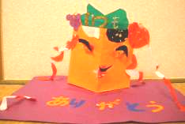  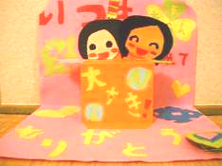  「ビル型」のとび出す仕組みから，笑顔がとび出す楽しい作品  「いす型」のとび出す仕組みから，丁寧に形をつくり，色の組み合わせを考え，思いを表した作品
鑑賞  ① | ３ 自分や友達の作品のよさを鑑賞し合う。  ○ 自他の作品や活動のよさを振り返るための鑑賞の視点  ・ とび出す仕組みの 面白さ  ・ 丈夫さ  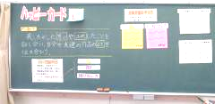  ・ 色の美しさ  鑑賞活動の視点を示した本時の板書 | ※ 自他の作品や活動のよさに気付き，伝え合うこと  ◇ 自他の作品や活動のよさを具体的に書くこと  色があざやかでいいな。  私は，お父さん，お母さん，おばあちゃんへのありがとうの気持ちを表すために台紙を原っぱの色にしたり，家を黄色にしたりして，明るく楽しい気持ちになるように，明るい色になるように工夫しました。 | 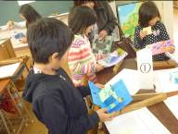  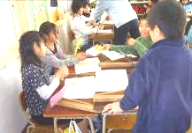  ◎ 自分や友達の作品を交流し，よさや面白さを伝え合っている。

